统一门户2.0自有脚本说明



1. /data/log/days/nginx/cut_nginx_log.sh

每天0点0分压缩nginx的access.log和error.log，并剪切到/data/log/days/nginx目录下

具体shell代码如下：

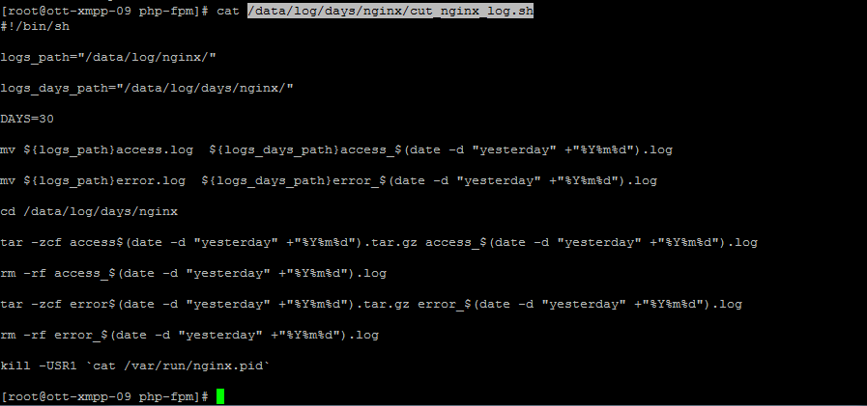

1. /data/log/days/nginx/deleteTar.sh

每个月的凌晨2点0分删除30天之前的压缩的nginx日志，目的只保留30天的nginx日志不占用大量的储存空间

具体shell代码如下：

